

ПЛАН ЗАСТРОЙКИ
по компетенции «Технология переработки дикорастущего лекарственнорастительного сырья и ягод»
этапа Чемпионата по профессиональному мастерству «Профессионалы»
________________________
(регион проведения)

2025 г.

Актуальный план застройки для проведения чемпионата вычерчивается в соответствии с принятыми в компетенции условными обозначениями с применением компьютерных программ и с учетом наименований инфраструктурного листа.
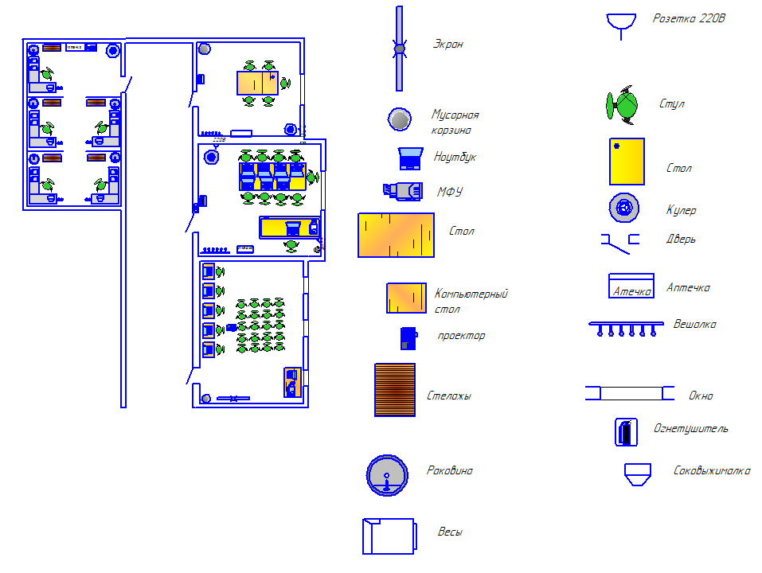

План застройки может иметь иную планировку, утвержденную главным экспертом площадки.
При выполнении конкурсного задания (инвариант) площадь рабочего места должен быть не менее 2,5м².
При выполнении конкурсного задания из вариативной части площадь рабочего места не увеличивается.
Комната участников, комната экспертов, главного эксперта могут находиться в другом помещении, за пределами конкурсной площадки в шаговой доступности. Зона работы главного эксперта может размещаться как в отдельном помещении, так и в комнате экспертов.

